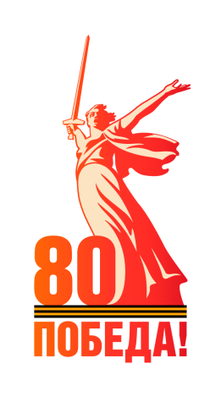 | МОЙ ГОРОД ГЕЛЕНДЖИК – ГОРОД ВОИНСКОЙ ДОБЛЕСТИ | 